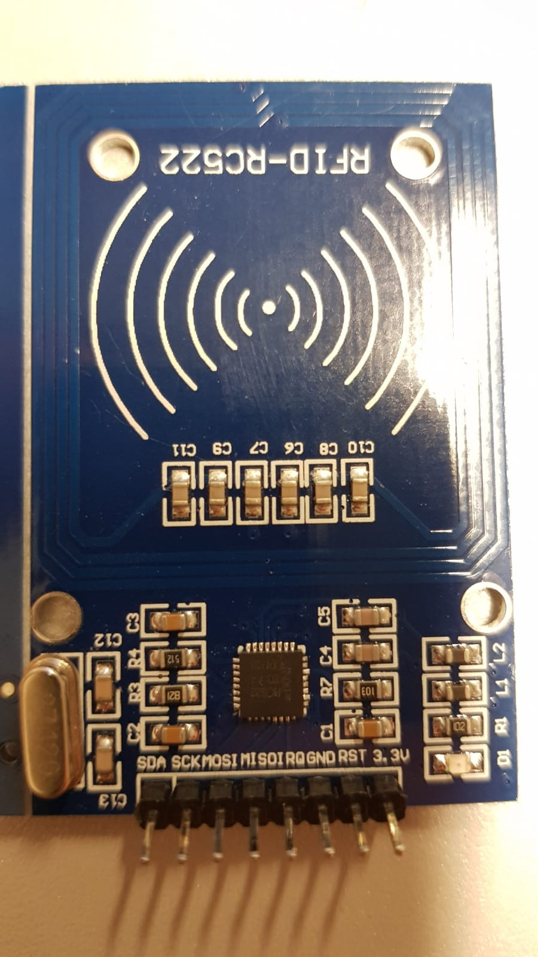De RFID scanner moet op de volgende manier aangesloten

SDA - 10

SCK - 13

MOSI - 11

MISO - 12

IRQ – Not Connected

GND - GND

RST - 9

3.3V - 3.3V

Keypad:

links, vanaf \*: A0-A5,

de ener laatste aan de rechterkant (d)6

de meest rechtse (d)7